字段增加操作文档

第二步：

增加字段

TWHRZZXX01 劳工保险证号

TWHRZZXX02 劳工保险证号检查码

TWHRZZXX03 健保投保单位代号

TWHRZZXX04 健保业务组别

注：字段名必须为以上字段名对应关系，

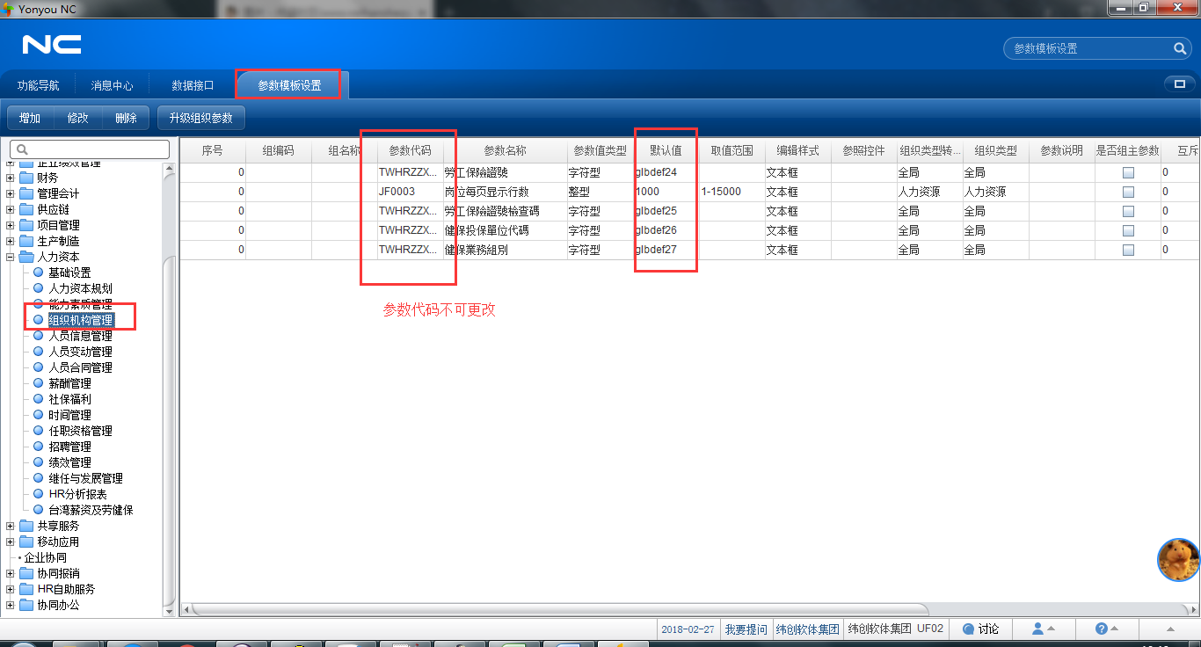

选择字段升级为组织参数

